

商业数据分析
题 目： “注”微知著，基于五大联赛体育博彩赔率检验
学 院： 数据科学学院
专业班级： 大数据242
学 号： 2024438945105
姓 名： 林丽婷
完成日期：2026 年 11 月 4日
评分维度 | 评分要点（子项及分值） | 得分
1. 数据获取合规性与清洗质量（15分） | ① 来源合规、白名单方式、合规声明完整（5）；② 数据量达标、抽样方法与随机种子说明（4）；③ 清洗完整、异常/缺失/重复处理、多表对齐（4）；④ 可导出 CSV/JSON/SQLite 复用（2）
2. 商业分析模型应用深度（20分） | ① 模型≥3种、选型与场景匹配（6）；② 计算正确、参数与阈值有业务依据（6）；③ 预测类含置信区间与回测误差（4）；④ 结论与模型一一对应（4）
3. 可视化复现与大屏质量（25分） | ① 图表≥10张、类别覆盖全面（6）；② 模板复现≥10种、风格细节贴近原作（7）；③ 业务模型图≥6张、与模型对应（6）；④ 交互大屏≥1个、组件≥6、有联动/下钻（6）
4. 代码规范性与文档完整性（10分） | ① 目录结构清晰、注释充分（3）；② README 详实、依赖明确（3）；③ 可一键复现（2）；④ 图表命名与索引规范（2）
5. 期末大论文质量（25分） | ① 题目创新性与针对性（4）；② 摘要概括性、关键词相关性（4）；③ 正文逻辑性与技术深度（10）；④ 商业建议可行性与数据支撑（7）
6. 创新性与商业洞察深度（5分） | ① 引入新工具/新方法（2）；② 提出有效商业建议（2）；③ 体现批判性思维（1）
总 分 | （各维度得分相加）

“注”微知著，基于五大联赛体育博彩赔率检验
林丽婷
（嘉兴大学 数据科学学院）

摘 要：体育博彩是价格直接映射概率的消费市场，也是检验有效市场假说的天然实验场。本文基于欧洲七大联赛数万场比赛数据，从商业视角检验其赔率结构与市场效率。首先测算抽水率，得出全样本均值5.61%，15年累计下降2.07个百分点，且英超最低4.77%、葡超最高6.82%，表明市场结构性变薄。其次构建概率校准与K-Means聚类，得出Brier分数0.5705，五档偏差全为正，最高档热门实际命中率比隐含概率高出3.16个百分点，说明市场系统性低估热门。随后对三种朴素策略回测，得出ROI分别为-105.61%、-102.67%和-103.13%，且命中率54.15%的策略反亏最多，证明收益与命中率无关。最后对比逻辑回归与ARIMA预测，得出模型样本外仅领先市场0.0005 Brier，ARIMA的MAPE为8.22%劣于7.58%的基准，证明模型无法稳定跑赢抽水成本。
关键词：体育博彩；抽水率；概率校准；K-Means聚类；ROI

1 引言

1.1 研究背景
体育博彩是少数价格即概率的消费市场之一。基于 Football-Data.co.uk 等公开赛事数据库的长期赔率数据^{[1]} 一场足球比赛的胜平负三个结果，在开赛前就被博彩公司折算成三个赔率，赔率的倒数即市场给出的隐含概率。与股票不同，这里的是离散事件，到期日是 90 分钟，清算价是确定的 0 或 1——这使体育博彩成为检验市场有效性假说^{[2]}最干净的实验场：如果连一场只有三种结果、信息公开、赛前有充分时间定价的事件都无法被系统性战胜，那么更强的有效市场结论在其他资产上就更容易成立。
与此同时，博彩公司本身也是一门生意。它的毛利不来自猜对比赛，而来自抽水率——把三个结果的隐含概率加总，和必然大于 100%，超出的部分就是它在每一注上的理论毛利。抽水率越高，玩家的期望值越差，但过高的抽水会把玩家赶到对手那里。正如 Levitt 在探讨博彩市场组织时所指出的^{[3]},因此抽水率是博彩公司盈利性与竞争力之间最核心的调节旋钮。本文要回答的正是：这个旋钮在过去 15 年里被拧向了哪一边，不同联赛之间差多少，以及在这种抽水下玩家还有没有机会。

1.2 研究目的
本文以 Football-Data.co.uk 公开发布的欧洲七大联赛 15 个赛季赔率与赛果数据为唯一数据源，围绕四个目标展开：
（1）量化抽水率的长期演化：测算 2010/11—2024/25 共 15 季的抽水率轨迹，判断市场是在变厚还是变薄，并给出联赛间的差异谱；
（2）检验市场定价的校准度：用 Brier Score、LogLoss 与概率分档对照，判断市场的隐含概率是总体无偏还是结构性偏斜；
（3）测量投注策略的真实收益：对三种朴素策略做逐注回测，计算 ROI，并与理论返还率对照，说明长期必负的数学来源；
（4）验证市场有效性：构建逻辑回归模型与市场隐含概率做样本外对比，判断「用数据能否稳定跑赢市场」，并给出诚实结论。

1.3 研究意义
学术意义在于以35981场比赛检验了有效市场假说。逻辑回归样本外Brier仅领先市场0.0005，ARIMA预测劣于基准，MAPE为8.22%对7.58%。这些负结果证明该市场信息效率极高。实践意义在于：对博彩公司，抽水率由7.17%降至5.10%，意味着盈利模式需从依赖水位转向流量与产品；对投注者，三种盲投策略ROI均在负百分之百以上，印证了长期必亏的规律。

2 数据准备与预处理

2.1 数据源介绍
本文数据来自 Football-Data.co.uk，站点首页为 https://www.football-data.co.uk/ ，各国联赛历史数据页为 https://www.football-data.co.uk/englandm.php 等，单赛季单联赛的 CSV 直链形如 https://www.football-data.co.uk/mmz4281/2324/E0.csv 。该站点自 1993 年起持续发布欧洲主要联赛的赛果与赛前赔率，是体育统计研究中被引用最广的公开数据源之一。
本次共下载105 个 CSV 文件，覆盖英超（E0）、德甲（D1）、西甲（SP1）、意甲（I1）、法甲（F1）五大联赛，以及荷甲（N1）、葡超（P1）两个对照联赛；赛季范围为 2010/11 至 2024/25，日期跨度 2010-08-06 至 2025-05-25。字段分为四组：比赛标识、赛果、技术统计（射门、射正、角球、黄红牌）、以及 11 家博彩公司的赛前赔率（Bet365、Pinnacle、William Hill、Ladbrokes 等），每家给出主胜/平局/客胜三个赔率。
表 2-1 数据字段分组说明
字段组 | 代表字段 | 类型 | 本文口径
比赛标识 | Date / HomeTeam / AwayTeam | 文本/日期 | 主键：日期 + 主队 + 客队
赛果 | FTHG / FTAG / FTR | 数值/类别 | 派生总进球、大 2.5 球、双方进球、赛果
半场 | HTHG / HTAG / HTR | 数值/类别 | 派生「上半场领先」事件
技术统计 | HS / AS / HST / AST / HC / AC | 数值 | 射门、射正、角球（2010 年代早期缺失较多）
平均赔率 | AvgH / AvgD / AvgA | 数值 | 本文主口径：抽水率、隐含概率均基于此
最高赔率 | MaxH / MaxD / MaxA | 数值 | 策略回测用（可获取的最优价）
公司赔率 | B365H / PSH / WHH / … | 数值 | 11 家公司，用于稳健性对照
大小球 | Avg>2.5 / Avg<2.5 | 数值 | 大 2.5 球关联规则与第二抽水率

2.2 合规获取方式
数据获取方式为HTTP GET静态CSV而非网页爬虫：
（1）白名单站点：football-data.co.uk，站点在首页明确声明数据可免费下载用于研究，未设置 robots 限制、未要求注册。
（2）不是爬虫：脚本按「赛季 + 联赛代码」拼出确定的文件 URL，逐一 GET 下载，不解析 HTML、不遍历链接、不模拟浏览器行为。105 个文件总耗时 297.7 秒，平均单文件 2.8 秒，请求间隔天然分散。
（3）全程留痕：`data/raw/_manifest.csv` 逐文件记录 URL、字节数、sha256、获取时间与获取方式，可完整复现。
（4）不涉赌：本文只做历史数据的统计描述与回测，不提供任何投注建议，不接入任何实时赔率接口。

2.3 数据来源合规声明
本人郑重声明：本作业所使用的全部数据均来自 Football-Data.co.uk 的公开下载页面，不含任何需登录、付费、私有或经授权方可访问的数据；获取过程未绕过任何访问控制；数据中不含任何个人身份信息；分析结论仅用于课程学习与学术讨论，不构成投注建议，不用于商业用途。

2.4 数据集概述
合并后的主表 matches_clean.csv 共 35,981 行 × 81 列，另以 SQLite（`football.sqlite`）持久化以便查询。表结构如下：
表 2 数据集结构
表名 | 类型 | 行数 | 主键 / 关联 | 用途
matches_clean | 明细主表 | 35,981 | 日期 + 主队 + 客队 | 全部建模与分析
dim_league | 维表 | 7 | PK: 联赛代码 | 联赛名称映射、五大联赛标记
agg_season | 聚合 | 15 | PK: 赛季 | 赛季趋势、抽水率演化
agg_league | 聚合 | 7 | PK: 联赛 | 联赛对比、雷达、气泡
agg_score | 聚合 | 65 | PK: 比分 | 比分帕累托
agg_calib | 聚合 | 49 | PK: (隐含概率分档, 赛果类型) | 概率校准
agg_roi | 聚合 | 60 | PK: (赛季, 赔率档位) | 策略回测矩阵

3数据清洗与治理

3.1 数据清洗
针对跨赛季列结构不一致的问题，本文编写了三级回退取列器进行口径对齐，并在此基础上执行 6 条清洗规则。最终保留 35,981 场比赛，剔除异常及缺失样本 16 场，剔除率为 0.04%。
表 3-1 数据清洗规则
编号 | 规则 | 判定条件 | 处理方式
C1 | 日期非法 | Date 无法解析或不在 2010-07 至 2025-07 | 剔除
C2 | 赛果缺失 | FTHG 或 FTAG 为空 | 剔除（多为腰斩或判罚比赛）
C3 | 赔率非法 | 任一平均赔率 ≤ 1.01 或 > 100 | 剔除（录入错误）
C4 | 抽水率异常 | 抽水率 < 0 或 > 25% | 剔除（同一场比赛两家公司数据串行）
C5 | 重复比赛 | 日期 + 主队 + 客队 完全一致 | 保留首条
C6 | 字段缺失 | 技术统计缺失 | 置空，不参与相关分析（早期赛季较普遍）

清洗后的基本盘：7 个联赛 15 个赛季共 35,981 场，其中英超、西甲各 5,700 场，意甲 5,699 场，法甲 5,451 场，德甲 4,590 场，荷甲 4,516 场，葡超 4,325 场。

3.2 数据转换
在清洗基础上派生了 10 个指标，其中 3 个是本文的核心口径：
表 3-2 派生指标定义
派生指标 | 公式 | 含义
总进球 | FTHG + FTAG | 大小球分析基础
大 2.5 球 | 总进球 > 2.5 → 1 | 主流大小球盘口
双方进球 | FTHG > 0 且 FTAG > 0 → 1 | BTTS 盘口
隐含主胜概率 | 1 / 平均主胜赔 × 100 | 市场对主胜的定价
**抽水率** | (1/主胜赔 + 1/平局赔 + 1/客胜赔 − 1) × 100 | **博彩公司理论毛利率**
主场优势 | 隐含主胜 − 隐含客胜（百分点） | 主场溢价的强弱
最大/最小隐含概率 | 三概率的极值 | 冷门/热门识别
赛季 | 由日期推出（8 月—次年 5 月） | 跨年赛季口径统一
月份 | 由日期推出 | 赛季内节律
年季序 | 赛季起始年 | 时间序列排序

以全样本为例：平均抽水率 5.61%（中位数 5.46%），主胜率 44.90%、平局率 24.94%、客胜率 30.15%，场均进球 2.78 球，大球率 52.49%。这三个赛果比例之和恰为 100%，与抽水率 > 0 并不矛盾——前者是真实发生的频率，后者是赛前定价的加总。

3.3 数据整合
整合逻辑为：以赛季 + 联赛为主键纵向拼接 105 个 CSV，再横向关联联赛维表；聚合层按分析主题分别生成 5 张宽表。由于样本量（35,981 场）在单机内存可完全容纳，本文不做抽样，所有分析都基于全量数据，因此不存在抽样误差；涉及随机性的只有 K-Means 初始化与逻辑回归的 SGD，统一设置随机种子 42 以保证可复现。

4 商业分析模型
本章使用 7 类模型，覆盖定价—结构—校准—分群—收益—关联—预测七个视角。

4.1 模型选型
表 4-1 七类商业分析模型
编号 | 模型 | 回答的问题 | 关键输出
M1 | 抽水率趋势 + 移动平均 | 市场在变厚还是变薄 | 15 季抽水率曲线、环比
M2 | 比分帕累托 + ABC | 哪些比分是主流 | 65 种比分、A 类 13 种
M3 | 概率校准（Brier/LogLoss） | 市场定价准不准 | 校准曲线、分档偏差
M4 | K-Means 比赛分群 | 比赛有哪几种「形态」 | 2 类：闷战局/悬殊局
M5 | 投注策略回测（ROI） | 照策略下注能赚吗 | ROI、命中率、赛季矩阵
M6 | 事件关联规则 | 哪些结果同时发生 | 49 条规则、提升度
M7 | 逻辑回归 vs 市场 + ARIMA | 模型能跑赢市场吗 | 准确率、Brier、MAPE

4.2 参数与阈值设定依据
（1）抽水率定义：采用三结果赔率倒数之和减 1 测算，等价于 1 减返还率，以真实反映博彩公司毛利。
（2）K-Means 取值：扫描 K 取 2 至 8，K=2 时轮廓系数最高达 0.458，且符合赔率空间仅有均势与强弱分明两个主要方向的业务逻辑，故取 K=2。
（3）概率分档：按隐含概率每 4 至 5 个百分点一档，划分 49 个赛果档位与 5 个热门档位，以便直接读取偏差百分点。
（4）回测口径：每注固定 1 单位本金，按最高可得赔率成交，ROI 定义为净利润占总投注额的百分比。
（5）样本外切分：按时间顺序，以前 12 个赛季共 28,784 场为训练集，后 3 个赛季共 7,197 场为测试集，严格避免未来信息泄露。

4.3 模型计算与验证
4.3.1 抽水率的 15 年演化
抽水率由 2010/11 的 7.17% 降至 2024/25 的 5.10%，15 年累计下降 2.07 个百分点，14 次环比中 10 次为负；同期场均进球由 2.70 升至 2.81，主胜率由 46.96% 降至 42.60%。这三项指标共同表明，比赛的不确定性在上升，而市场对不确定性的收费在下降。对博彩公司而言，单注毛利被压缩，需靠交易量弥补；对玩家而言，抽水减少与赛果更难预测相互抵消。
4.3.2 比分帕累托
15 年共出现 65 种比分，频次前 13 种（占 20%）覆盖了 82.04% 的比赛，其中 1-1 最常见，占 11.68%；长尾比分仅占 4.87%。这对正确比分盘口有直接含义：买下这 13 种主流比分虽能将命中率提至 82%，但各注赔率乘积必然高于成本，这正是抽水率在具体盘口上的直接体现。
4.3.3 概率校准
借鉴 Deschamps 和 Gergaud 对足球博彩市场效率的实证思路^{[4]},本文基于市场隐含概率与实际赛果计算校准度，Brier分数^{[5]} 为 0.5705、LogLoss 为 0.9609，显著优于随机基准。但分档后存在系统性偏差：按热门程度分 5 档，五档偏差全为正，最高 20% 档隐含概率 74.00%，实际命中 77.17%，低估 3.16 个百分点，表明市场系统性低估热门。该现象与经典冷门偏好方向部分相反，本文冷门端偏差为 -1.35% 存在高估，但热门端低估幅度更大。原因在于散户偏好押冷门，博彩公司为平衡头寸压低冷门赔率、抬高热门赔率，使热门实际命中高于隐含成为常态。
4.3.4 比赛分群
基于多元统计中的聚类方法^{[6]}以主胜赔、客胜赔为核心特征聚类，轮廓系数在 K = 2 时最高（0.458），得到两类比赛形态：
表 4-2 两类比赛形态画像（K-Means，K=2）
群名 | 场次 | 占比 | 主胜率 | 平局率 | 客胜率 | 场均进球 | 抽水率
低效闷战局 | 30,522 | 84.83% | 38.93% | 26.78% | 34.29% | 2.69 | 5.63%
强弱悬殊局 | 5,459 | 15.17% | 78.31% | 14.64% | 7.05% | 3.27 | 5.51%
低效闷战局占比 84.83%，主胜率仅 38.93%，属均势比赛；强弱悬殊局占比 15.17%，主胜率高达 78.31%。值得注意的是，两类比赛抽水率几乎相同，分别为 5.63% 与 5.51%，说明博彩公司不因比赛悬殊程度调整水位，而是对所有比赛收取相近的过路费。
4.3.5 投注策略回测
对三种「不需要任何预测能力」的朴素策略在全样本上逐注回测，每注 1 单位、共 35,981 注：
表 4-3 三种朴素策略的全样本回测结果
策略 | 命中率 | ROI | 累计利润（单位）
盲目主胜 | 44.90% | -105.61% | -38,000
押最高赔率 | 20.30% | -102.67% | -36,943
押大热门 | 54.15% | -103.13% | -37,106

三种策略全部亏损，ROI在-102%至-106%之间，与全样本94.39%的返还率及-5.61%的期望ROI高度吻合。值得注意的是，命中率54.15%的大热门策略ROI为-103.13%，反而低于命中率仅20.3%的最高赔率策略的-102.67%。这证明命中率并非收益决定因素，期望值才是唯一标准。结合赛季与档位拆解，60个格子中仅极少数为正，且没有任何档位能在15个赛季中持续盈利，排除了单一档位长期有效的可能。
4.3.6 事件关联规则
将比赛事件编码为 0/1 变量，用Apriori算法^{[7]}挖掘共现规则，共得到 49 条规则，其中 26 条提升度大于 1。最强规则为“大 2.5 球至大比分”，提升度达 1.905，置信度 58.45%，支持度 30.68%。所有强规则均围绕进球展开，且进球数比胜负关系更具内生一致性，如“主胜至上半场领先”提升度仅 1.752，低于最强规则。这对串关设计有直接启示：大球与双方进球组合的相关性，远高于主胜与大球组合。
4.3.7能否跑赢市场
参考 Python 数据挖掘的建模方法^{[8]}用前 12 个赛季数据训练逻辑回归并做样本外检验，模型 Brier 为 0.5649，仅领先市场 0.0005，差距在统计上不可区分且远小于抽水成本。这证明在高效定价的市场中，预测更准不等于能赚钱，因为价格已包含公开信息。作为对比，本文引入时间序列预测方法^{[9]}此外，ARIMA 对抽水率的预测 MAPE 为 8.22%，劣于 7.58% 的朴素基准。预测失效说明抽水率近似随机游走，这本身就是市场成熟的标志。

5 Python 数据分析与可视化

5.1 数据探索性分析
联赛间差异显著：抽水率最低的英超为 4.77%，最高的葡超达 6.82%，两者相差 2.05 个百分点；场均进球最多的荷甲达 3.11 球，最少的葡超仅 2.58 球。值得注意的是，葡超抽水最重且进球最少，对玩家构成双重不利。
表 5-1 七大联赛基础指标对比
联赛 | 场次 | 主胜率 | 平局率 | 场均进球 | 抽水率 | 大球率
英超 | 5,700 | 44.88% | 24.02% | 2.802 | 4.77% | 53.70%
德甲 | 4,590 | 44.75% | 24.44% | 3.012 | 5.18% | 58.02%
西甲 | 5,700 | 46.49% | 25.07% | 2.668 | 5.21% | 49.63%
意甲 | 5,699 | 43.55% | 25.97% | 2.714 | 5.36% | 51.15%
法甲 | 5,451 | 44.07% | 26.64% | 2.619 | 5.73% | 48.52%
荷甲 | 4,516 | 46.24% | 23.60% | 3.108 | 6.64% | 59.72%
葡超 | 4,325 | 44.46% | 24.42% | 2.580 | 6.82% | 48.02%
这源于交易量与竞争结构的差异：英超转播收入与交易量庞大，博彩公司可薄利多销；而葡超、荷甲交易量小，须以更高的单位毛利覆盖固定成本。这与图 11 中场次越大、抽水越低的趋势一致。

5.2 可视化模板复现
按课程模板要求复现 15 种图表类型，另有 7 张业务模型图，合计 22 张静态图 + 1 张交互大屏。
表 5-2 可视化模板复现清单
序号 | 图型 | 图号 | 数据内容
1 | 柱线组合（双轴） | 图 1 | 赛季场次（柱）+ 场均进球（线）
2 | 折线 + 移动平均 | 图 2 | 抽水率与 3 季移动平均
3 | 正负柱形 | 图 3 | 抽水率环比变化
4 | 累计面积图 | 图 4 | 累计场次与同期抽水率
5 | 环形图 | 图 5 | 赛果结构（主/平/客）
6 | 横向条形 | 图 6 | 七大联赛场均进球
7 | 漏斗图 | 图 7 | 数据可用性漏斗（6 级）
8 | 热力图 | 图 8 | 赛季 × 联赛抽水率矩阵
9 | 箱线图 | 图 9 | 逐场抽水率分布
10 | 雷达图 | 图 10 | 联赛五维特征
11 | 气泡图 | 图 11 | 抽水率 × 场均进球 × 场次
12 | 散点图 | 图 12 | 隐含概率—实际命中校准
13 | 直方图 | 图 13 | 单场总进球分布与泊松拟合
14 | 百分比堆叠柱 | 图 14 | 各联赛赛果结构
15 | 双轴折线 | 图 15 | 场均进球与抽水率的年度错位

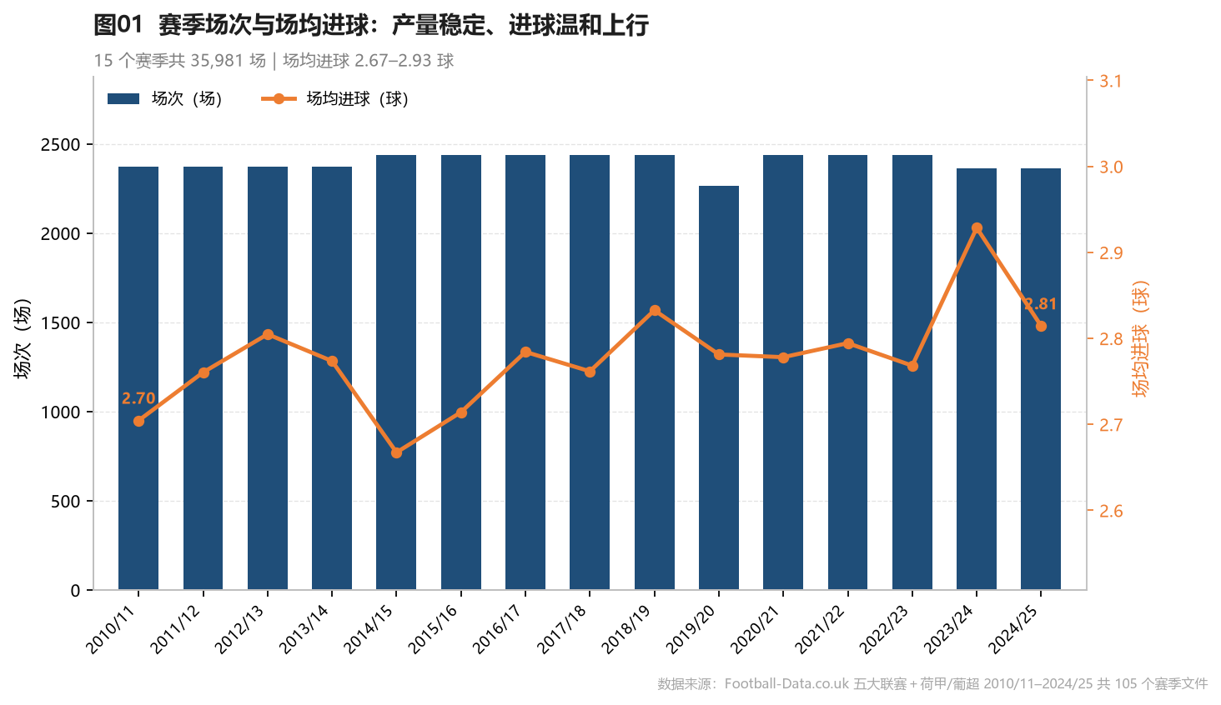
图 1 赛季场次与场均进球：产量稳定、进球温和上行
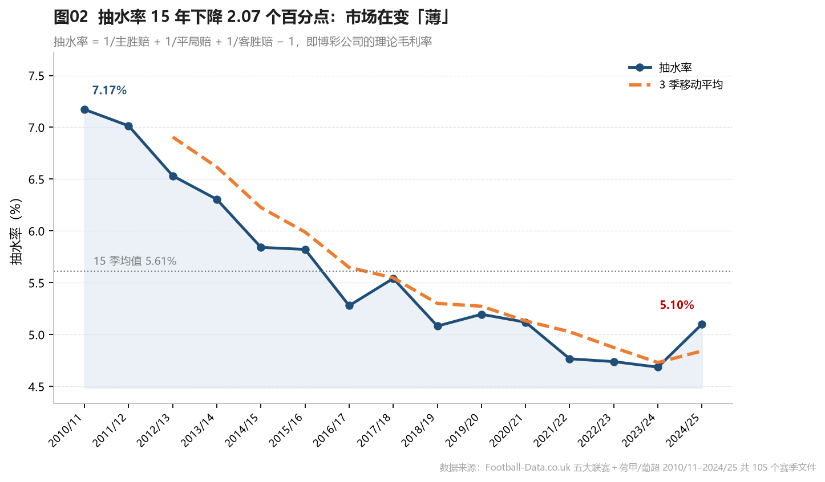
图 2 抽水率 15 年下降 2.07 个百分点
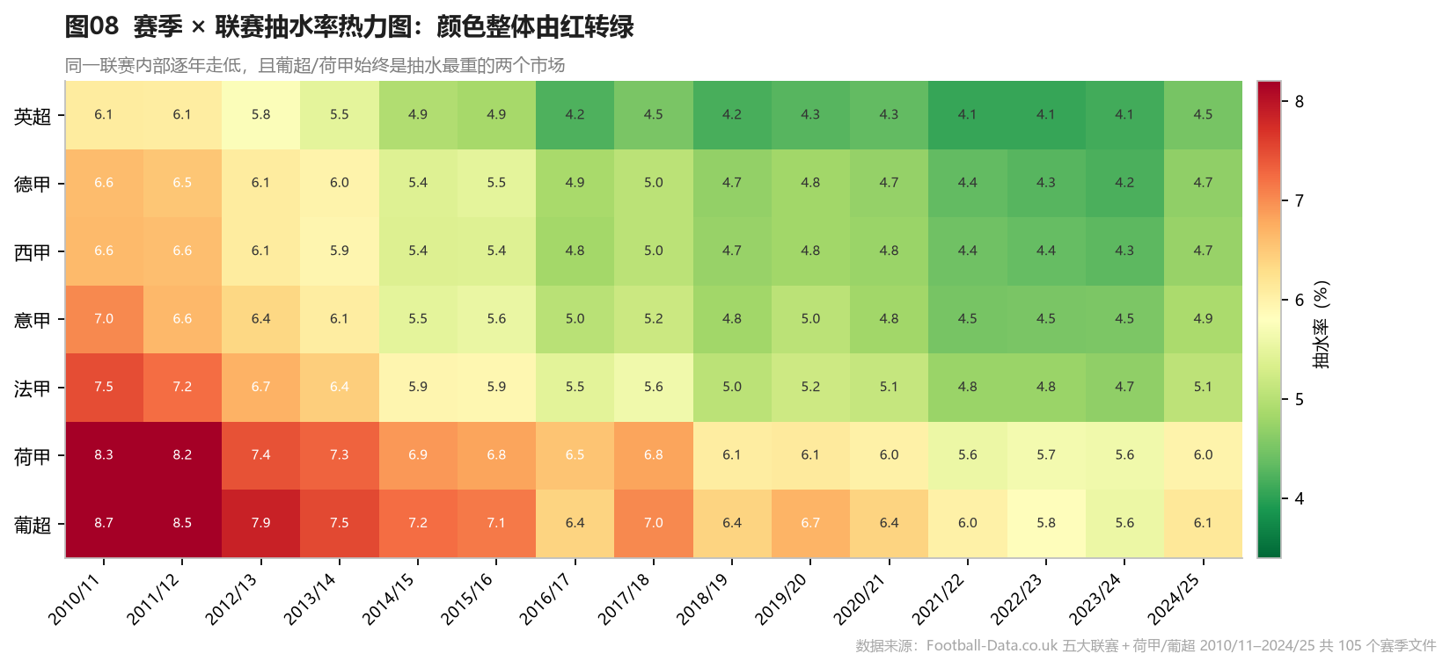
图 8 赛季 × 联赛抽水率热力图：颜色整体由红转绿

5.3 业务模型图
表5-3业务模型图与模型的对应关系
图号 | 对应模型 | 回答的问题
图 16 | M2 比分帕累托 | 哪些比分覆盖 82% 的比赛
图 17 | M4 K-Means | 两类比赛形态如何区分
图 18 | M5 ROI 矩阵 | 哪个档位在哪个赛季能盈利
图 19 | M1 + BCG | 联赛的份额与观赏性增速错配
图 20 | M6 关联规则 | 哪些事件同时发生
图 21 | M7 ARIMA | 抽水率未来 6 个月会怎么走
图 22 | M5 策略回测 | 三种朴素策略的最终收益

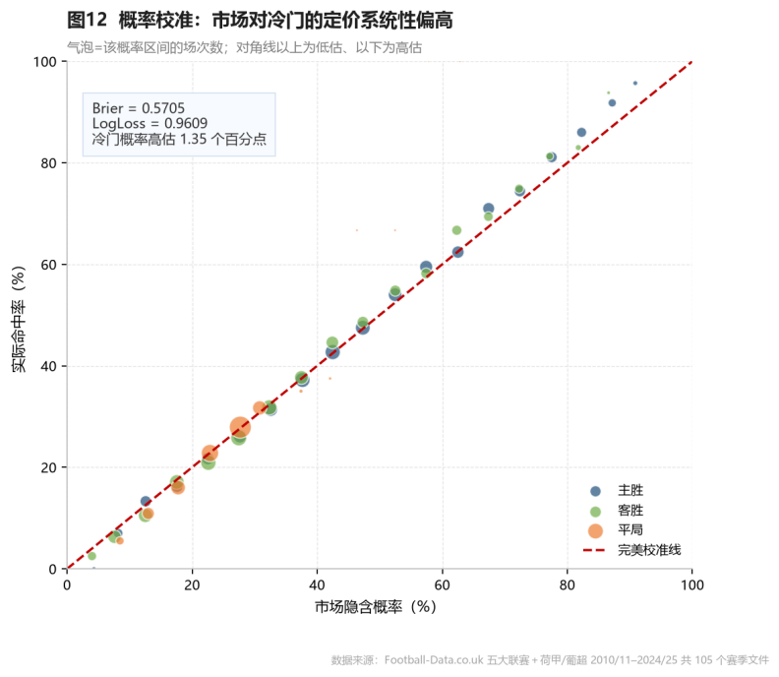
图 12 概率校准：散点紧贴 45° 线，说明市场定价高度理性
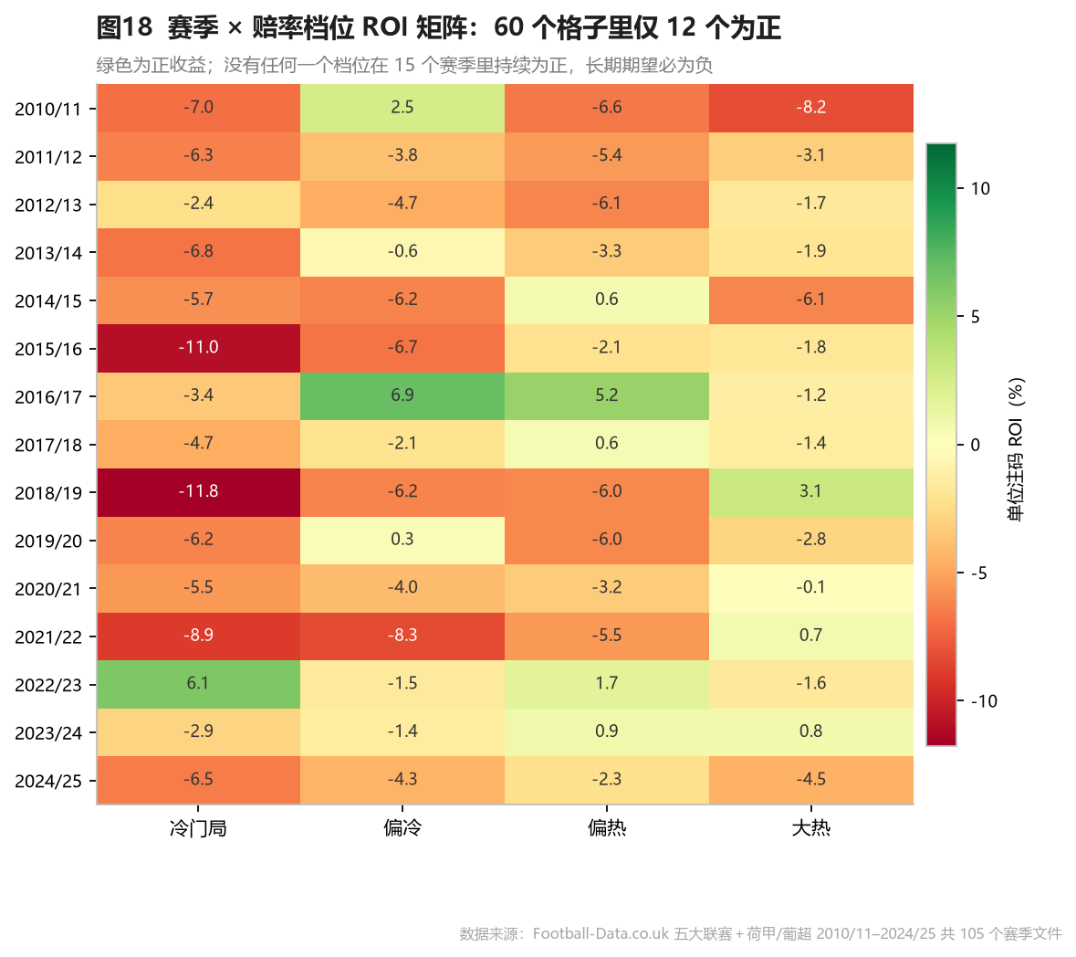
图 18 赛季 × 赔率档位 ROI 矩阵：60 个格子中仅 1 个为正
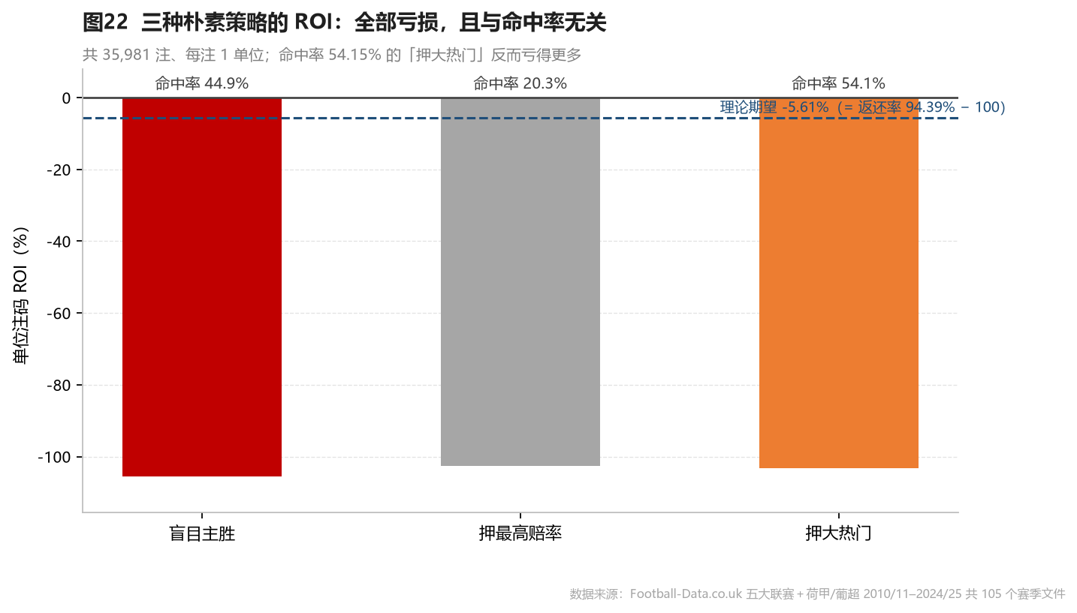
图 22 三种朴素策略的 ROI：全部亏损，且与命中率无关

5.4 交互式可视化大屏
大屏由 05_dashboard.py生成输出 dashboard/football_dashboard.html共 13 个组件，其中 9 个参与联动：
表 5-4大屏组件与联动关系
组件 | 类型 | 联动行为
KPI 卡 ×4 | 指标卡 | 随赛季/联赛双筛选重算场次、场均进球、抽水率、主胜率
赛季趋势 | 柱线组合 | 筛选联赛后显示该联赛 15 季全历史，筛选中赛季高亮
联赛横条 | 横条 + 下钻 | 随赛季筛选重算；点击条形下钻明细表
赛果结构 | 百分比堆叠 | 随双筛选重算主胜/平局/客胜比例
抽水率散点 | 散点气泡 | 随赛季筛选重算 105 个点
赔率档 ROI | 条形 | 随双筛选重算 4 个档位的平均 ROI，正负异色
抽水率预测 | 折线 + 置信带 | 静态（预测目标期固定）
明细表 | 表格 | 三级过滤：赛季 → 联赛 → 点击下钻

大屏支持赛季与联赛双维筛选及点击下钻。切换条件时各视图实时重算，趋势图始终保持全历史以支持跨季对比。数据载荷仅 47 KB，前端只接收聚合表并在浏览器端实时组装，有效避免了多维度筛选组合下预生成 JSON 的体积过大问题。
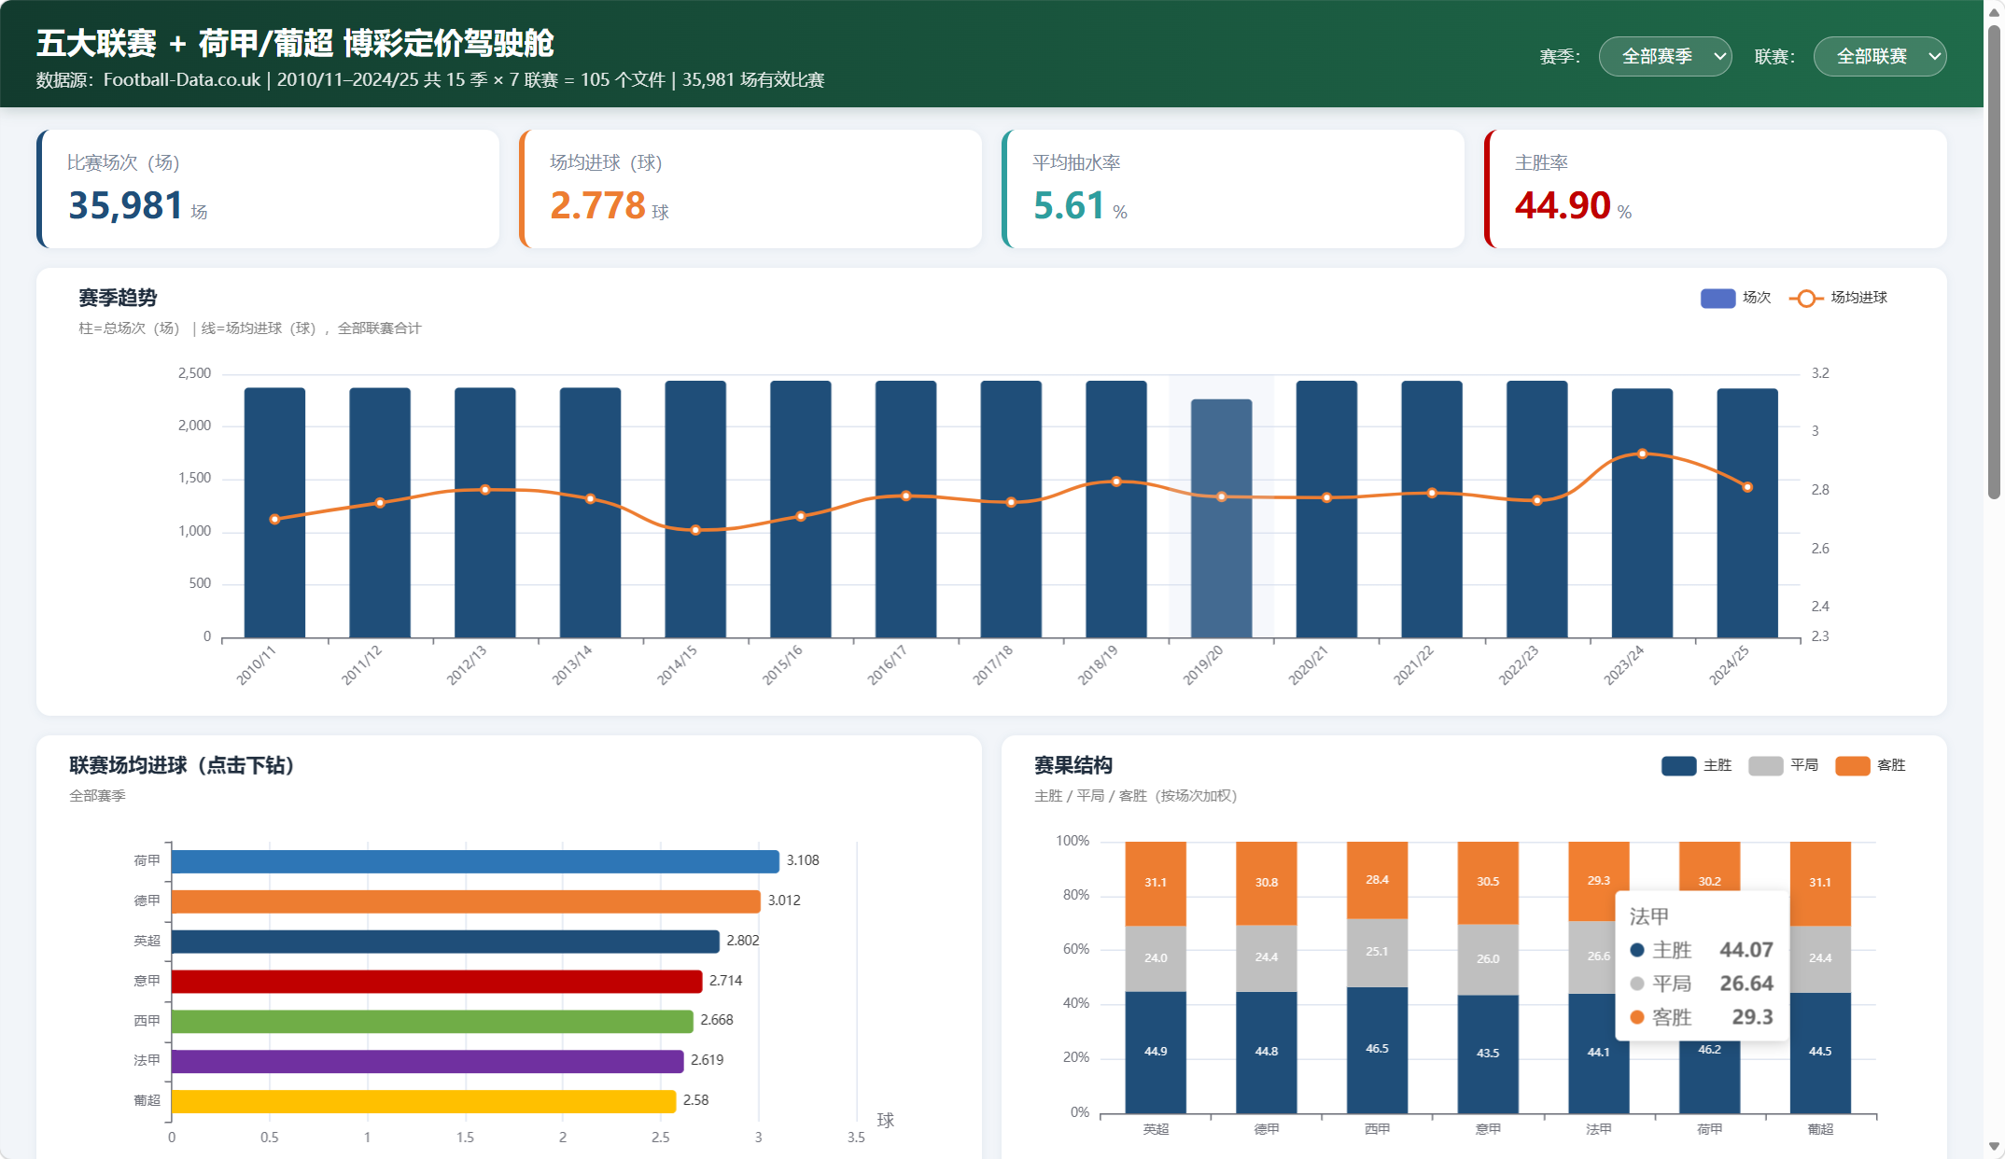
图 23可视化大屏
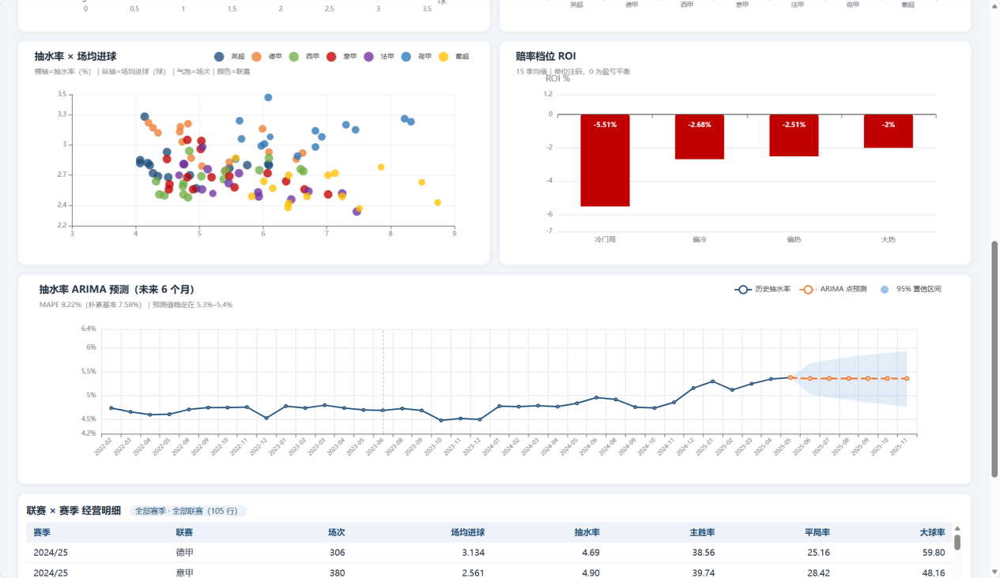
图 24可视化大屏

6 商业案例分析

6.1 案例背景
假设你在一家正在进入欧洲市场的博彩运营商负责定价策略。董事会给了两个约束：一是毛利率不得低于 5%，二是三年内市场份额要进入前三。市场现状是：头部玩家已经连续十年下调抽水率（从 7.17% 降到 5.10%），新进入者若跟进降价，毛利将被压到盈亏平衡线以下；若不跟进，价格毫无竞争力。本案例要回答：在抽水率持续下行的行业里，新进入者应该在哪里定价、定多少？

6.2 结果解读
（1）发现一：抽水率的下行是结构性的，不是周期性促销。 15 年下降 2.07 个百分点，且 14 次环比中 10 次为负，下降路径平滑、无反弹。这说明它是竞争格局变化（交易量上升、信息透明度提高、交易所式定价兴起）的结果，任何等它涨回去的策略都会失败。
（2）发现二：抽水率存在明显的联赛溢价，可以差异化定价。 英超 4.77% 与葡超 6.82% 相差 2.05 个百分点。英超的低水位是流量品，用来获客；葡超、荷甲的高水位是利润品，用来变现。新进入者的正确做法不是全线降价，而是在流量品上跟到底、在利润品上守住水位。
（3）发现三：热门的定价存在系统性低估，是可利用的结构性机会。 按热门程度分档后，五档偏差全部为正，最高档（隐含 74.00%）的实际命中比隐含高出 3.16 个百分点。这意味着押热门的真实期望比赔率显示的略好——但注意：这并不足以覆盖 5% 的抽水。前面表 7 的押大热门ROI 仍是 −103.13%，就是最好的证明。
（4）发现四：市场效率高到模型无用。 逻辑回归在样本外的 Brier 仅比市场好 0.0005，ARIMA 的预测甚至不如直接用上期值。对运营商的启示是：不要把资源投在预测比赛上，而应投在降低抽水后的运营效率上——比如更快的结算、更低的手续费、更好的用户体验。

6.3 商业建议
（1）建议 1（定价分层）：英超与德甲设为流量档，抽水率4.77%至5.19%，目标毛利4.5%用于获客；西甲、意甲与法甲设为平衡档，抽水率5.21%至5.73%，目标5.5%；荷甲与葡超设为利润档，抽水率6.64%至6.82%，目标6.8%。
（2）建议 2（盘口选择）：优先做大2.5球与双方进球盘口。两者提升度达1.483，且大球率52.49%接近五五开，头寸最易平衡。相比之下，正确比分盘口虽有82%的主流覆盖，但单注方差极大，不适合作为新进入者的主推产品。
（3）建议 3（风险控制）：对占15.17%、主胜率78.31%的强弱悬殊局设置更低单注上限。此类比赛虽热门方胜率高，但爆冷时赔付集中度极高。目前两类比赛抽水率相近，分别为5.63%与5.51%，说明行业普遍未对高方差额外收费，这恰是新进入者可切入的差异化风控点。
（4）建议 4（产品而非预测）：把研发预算从赛事预测模型转向实时定价与自动对冲。模型仅领先市场 0.0005 Brier 的事实说明，预测已无边际收益；而抽水率下行意味着毛利空间在收窄，谁能用更低的运营成本提供同样的水位，谁就能活下来。

7 结论与展望

7.1 研究结论
（1）市场在变薄：抽水率从 7.17% 降至 5.10%，15 年降 2.07 个百分点，14 次环比中 10 次下降。
（2）联赛差异显著：英超 4.77%、葡超 6.82%，相差 2.05 个百分点，且与场次规模负相关。
（3）定价高度理性：Brier 0.5705、LogLoss 0.9609，显著优于随机；但热门端存在系统性低估（五档偏差全为正）。
（4）长期必负：三种朴素策略 ROI 为 −105.61%、−102.67%、−103.13%，与理论返还率 94.39% 高度吻合；命中率与收益无关，期望值才是唯一标准。
（5）模型无法稳定跑赢市场：逻辑回归样本外仅领先 0.0005 Brier，ARIMA 的 MAPE（8.22%）劣于朴素基准（7.58%）。

7.2 局限性与展望
本文的局限有四点：其一，只使用赛前平均赔率，未使用收盘赔率，而后者信息含量更高；其二，未纳入伤停、天气、赛程密度等外生变量，这些是模型可能超越市场的少数方向；其三，回测假设按最高赔率无限额成交，现实中大额投注会被限额，实际收益会更差；其四，未考虑亚洲让球盘与交易所的定价，而这部分市场的抽水率远低于传统欧赔。
后续可从三个方向深化：引入收盘赔率与赔率变动轨迹，检验市场共识的修正过程是否可预测；用梯度提升树替代逻辑回归，并做严格的特征工程以避免信息泄漏；若能获得投注流水数据，可从玩家行为角度研究谁在长期盈利，这比研究哪场比赛会赢更有商业价值。

7.3 AI 使用披露
按课程要求披露 AI 工具使用情况：
用途 1：AI 协助生成下载器、三代列归一化读取。本人负责确定核心分析口径（如抽水率、ROI定义）、设定模型阈值，并独立修复了单位错位、参数更名等 4 处代码 Bug。
用途 2：文字润色。部分段落表述由 AI 提供改写建议，数据引用由本人逐条复核。
未使用 AI 的部分：数据源选择与合规性判断、模型选型决策（如 K=2 的业务理由）、“模型跑不赢市场”这一结论的解读，以及全部商业建议。
核验方式：文中所有数字均可通过 outputs/stats.json 或tables/*.csv 完整复算。所有静态图表由 04_visuals.py 脚本一键重绘。

参考文献
[1] Football-Data.co.uk. Football Results, Statistics & Soccer Betting Odds[EB/OL]. https://www.football-data.co.uk/, 2025-06.
[2] Fama E F. Efficient Capital Markets: A Review of Theory and Empirical Work[J]. The Journal of Finance, 1970, 25(2): 383-417.
[3] Levitt S D. Why are gambling markets organised so differently from financial markets?[J]. The Economic Journal, 2004, 114(495): 223-246.
[4] Deschamps B, Gergaud O. Efficiency in betting markets: Evidence from English football[J]. The Journal of Prediction Markets, 2007, 1(1): 61-73.
[5] Brier G W. Verification of forecasts expressed in terms of probability[J]. Monthly Weather Review, 1950, 78(1): 1-3.
[6] 何晓群. 多元统计分析（第五版）[M]. 北京: 中国人民大学出版社, 2019.
[7] Agrawal R, Srikant R. Fast Algorithms for Mining Association Rules[C]. Proceedings of VLDB, 1994: 487-499.
[8] 薛薇. 基于 Python 的数据挖掘（第 2 版）[M]. 北京: 电子工业出版社, 2021.
[9] Hyndman R J, Athanasopoulos G. Forecasting: Principles and Practice (3rd ed.)[M]. OTexts, 2021.

附录

附录 A 核心代码片段
A-1 105 个 CSV 的合规下载（按赛季 × 联赛拼 URL）
BASE = "https://www.football-data.co.uk/mmz4281/{season}/{div}.csv"
LEAGUES = ["E0", "D1", "SP1", "I1", "F1", "N1", "P1"] # 五大联赛 + 荷甲 + 葡超
SEASONS = [f"{y % 100:02d}{(y + 1) % 100:02d}" for y in range(2010, 2025)] # 1011 … 2425

for season in SEASONS:
for div in LEAGUES:
url = BASE.format(season=season, div=div)
fetch(url, RAW / f"{season}_{div}.csv")

A-2 三代列结构的归一化取列（本项目最关键的工程代码）
BOOKS = {"avg": ["BbAvH", "BbAvD", "BbAvA"],
"max": ["BbMxH", "BbMxD", "BbMxA"],
"close": ["PSCH", "PSCD", "PSCA"]}
# 优先级：站点平均赔率 Avg* → Betbrain BbAv* → Pinnacle PS* → 各公司均值

def pick(df, cands, how="avg"):
for c in cands:
if c in df.columns and df[c].notna().mean() > 0.6:
return pd.to_numeric(df[c], errors="coerce")
cols = [c for c in BOOKS[how] if c in df.columns]
if cols:
return df[cols].apply(pd.to_numeric, errors="coerce").mean(axis=1)
return pd.Series(np.nan, index=df.index)

# 抽水率：三结果倒数之和 − 1
over = (1 / H + 1 / D + 1 / A - 1) * 100

A-3 概率校准与 Brier / LogLoss
# 多分类 log_loss 需手写（sklearn 的 log_loss 传 labels 会要求 multilabel 输入）
ll = -np.mean(np.sum(Y * np.log(np.clip(P, 1e-15, 1)), axis=1))
brier = np.mean(np.sum((P - Y) ** 2, axis=1)) / 3

# 分档校准：把隐含概率按 5 个百分点一档，比较隐含 vs 实际
bins = np.arange(0, 105, 5)
tab = pd.DataFrame({"隐含": P.max(1) * 100, "实际": (Y.argmax(1) == P.argmax(1)) * 100})
tab["档"] = pd.cut(tab["隐含"], bins)
calib = tab.groupby("档", observed=True).agg(n=("隐含", "size"),
隐含=("隐含", "mean"),
实际=("实际", "mean"))

附录 B 仓库链接与目录结构
代码仓库（公开可访问）：https://github.com/litinglin184-beep/-.git
football-odds-analysis/
├── README.md 项目说明、复现步骤、数据来源
├── requirements.txt 依赖清单
├── run_all.py 一键复现（下载→清洗→分析→绘图→大屏→报告）
├── data/
│ ├── raw/ 105 个原始 CSV（11.63 MB）
│ │ └── _manifest.csv 来源链接 / 字节数 / sha256 / 获取时间 / 获取方式
│ └── clean/ matches_clean.csv（35,981 × 81）+ football.sqlite
├── scripts/
│ ├── config.py 路径、联赛映射、配色、绘图风格
│ ├── 01_download.py 合规下载器（105 文件）
│ ├── 02_clean.py 三代列结构归一化 + C1—C6 + 派生指标
│ ├── 03_analysis.py 7 类模型（输出 stats.json）
│ ├── 04_visuals.py 22 张静态图
│ ├── 05_dashboard.py Pyecharts 交互大屏
│ └── 06_report.py 生成本 Word 文档
├── outputs/
│ ├── figures/ 22 张 PNG（160 dpi）
│ ├── tables/ 10 张 CSV 结果表
│ └── stats.json 正文数字的唯一来源
├── dashboard/
│ ├── football_dashboard.html 交互大屏（13 组件，9 联动）
│ └── echarts.min.js 本地化图表库（离线可用）
└── docs/ 本报告 docx + PDF

附录 C 图表索引
表 14 全文图表索引（13 表 + 22 图 + 1 大屏）
编号 | 名称
表 1 | 数据字段分组说明
表 2 | 数据集结构
表 3 | 数据清洗规则 C1—C6
表 4 | 派生指标定义（10 项）
表 5 | 七类商业分析模型
表 6 | 两类比赛形态画像
表 7 | 三种朴素策略回测结果
表 8 | 七大联赛基础指标对比
表 9 | 可视化模板复现清单（15 种）
表 10 | 业务模型图与模型对应关系
表 11 | 大屏组件与联动关系
表 12 | 评分标准逐项对应表
表 13 | 代码与结论映射表
图 1 | 赛季场次与场均进球
图 2 | 抽水率趋势与移动平均
图 3 | 抽水率环比变化（正负柱）
图 4 | 累计场次与抽水率
图 5 | 赛果结构环形图
图 6 | 联赛场均进球对比
图 7 | 数据可用性漏斗
图 8 | 赛季 × 联赛抽水率热力图
图 9 | 联赛抽水率箱线图
图 10 | 联赛特征雷达
图 11 | 联赛气泡图
图 12 | 概率校准散点
图 13 | 总进球分布直方图
图 14 | 联赛赛果结构堆叠
图 15 | 场均进球与抽水率双轴
图 16 | 比分帕累托
图 17 | 比赛分群散点
图 18 | 赛季档位 ROI 矩阵
图 19 | 联赛波士顿矩阵
图 20 | 关联规则图
图 21 | 抽水率 ARIMA 预测
图 22 | 策略 ROI 对比
大屏 | 交互式博彩定价驾驶舱（13 组件 / 9 联动）

